**Universidad de Granada**

Escuela Técnica Superior de Ingeniería Informática y Telecomunicaciones

Grado en Ingeniería Informática

Centros de Procesamiento de Datos

Actividad 1: búsqueda de una CPD peculiar:

Nautilus Data Technologies

Javier Martín Gómez

2018/2019

**Introducción**

Nautilus Data Technologies es una compañía americana especializada en CPD flotantes, es decir, instaladas en una barcaza en el mar.

Su fundador, Arnold Magcale que es un veterano de la marina de Estados Unidos ha querido combinar sus años de experiencia marítima con las décadas de años de experiencia en los CPD. [1]

**Infraestructura**

El CPD es instalado en una especie de barcaza o contenedor en el mar, parecido a la siguiente imagen:

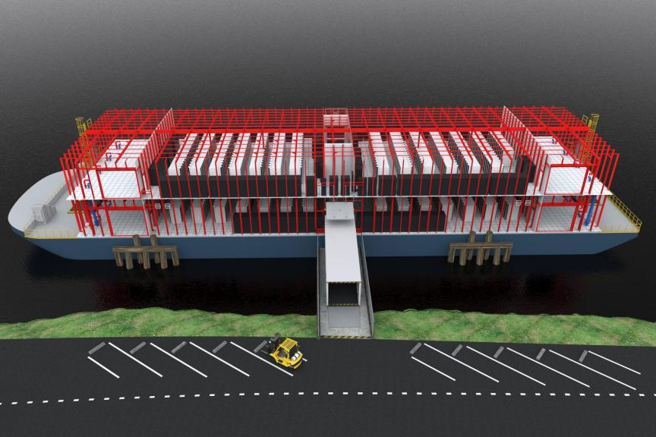

Usa la refrigeración líquida como forma de disipar el calor, con unas grandes tuberías va circulando el agua que dependiendo de la zona y de la época del año puede oscilar entre los 2 y 15 grados.

No utiliza productos químicos para el tratamiento del agua, refrigerantes nocivos, torres de refrigeración o aires acondicionados la sala de ordenadores por lo que la contaminación y el gasto de recursos es notablemente más baja.

Por dentro es muy parecido a los demás CPD, con un diseño modular que es escalable y flexible como se ve en la siguiente imagen:

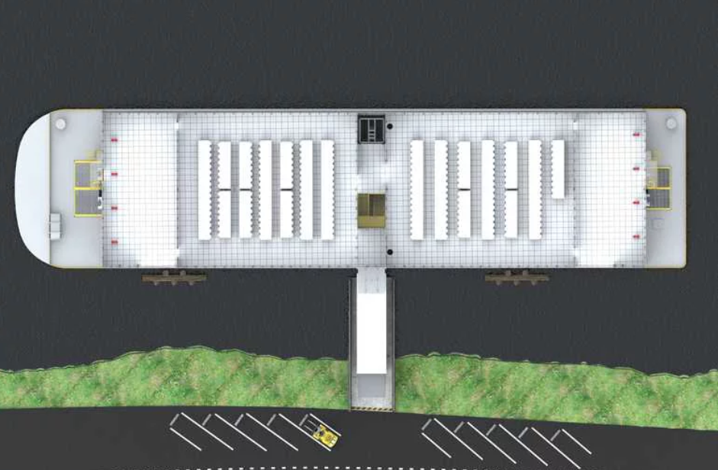

**Propiedades**

Según Nautilus Data Technologies, su CPD tiene las siguientes características: [2]

* Es un 80% más eficiente con el gasto de energía que los CPD terrestres.
* Los costes de las operaciones son un 30% menores
* Tiene 5 veces más densidad de energía, es decir, 5 veces más energía por unidad de volumen.
* El valor de PUE no supera el 1.15
* No consume ningún litro de agua ya que toda la utilizada para la refrigeración es devuelta a su medio.
* Produce un 30% menos de contaminación del aire

**Conclusiones**

No es una idea innovadora utilizar el agua del mar, ríos o lagos para la refrigeración de CPD, Microsoft tiene por ejemplo una bajo el mar. La ventaja del proyecto de Nautilus es que extraen el agua de dicho medio para la refrigeración, así se evita la costosa instalación del data center bajo el agua, con los gastos de mantenimiento que provoca. También reduciendo el gasto energético y de recursos al usar un recurso natural renovable.

El primer CPD de Nautilus se llama “Eli M.” y está actualmente en construcción, se espera que para Otoño de 2018 esté operativo.

**Bibliografía**

[1] - <https://www.nautilusdt.com/about>

[2] - <https://www.nautilusdt.com/nautilus-technology>